常識科
教學計劃

年級：年級 | 課本：今日常識新領域 二年級第五冊
人數：25人 | 單元：單元二 郊遊好去處
教節：1節 (35分鐘) | 課題：課題三 郊遊樂  (第三節：郊遊時的注意事項)

學生已有知識：
- 了解郊遊前需要準備甚麼物品
- 認識紅、黃的帽子

教學目標：
完成本教節後，學生能夠：
在知識層面：
- 理解郊遊時要注意的事項

在技能層面：
- 運用六頂帽子 (黑、白)來分辨哪些是應該及不應該做的行為
- 創意思維能力：思考其他可替代的行為
- 提升學生在小組活動的溝通能力、協作能力
- 提升學生在匯報的表達能力 (說話)、個人自信

在態度層面：
- 明白郊遊時團隊活動、欣賞景觀的價值
- 明白負責任的行為包括會照顧自己、提醒同學、令老師安心
- 明白作為聽眾需如何尊重匯報者

所需教材：
1.教學簡報
2.景點照片-8張
(包含6張課前要求同學作資料搜集的景點照片)
3.計時器
4

板書一

板書二 (宣傳比賽評分)
1 | 2 | 3 | 4 | 5
學生舉手人數

教學流程:
學習重點/  目標/成果 | 學習/  評估活動 | 學習過程 (指示/提問/ 小結) | 時間/  資源
引起動機 | 提問 | - 重溫上一節內容：提問學生需準備甚麼物品  - 透過遊戲機、電子用品等的玩具，引領學生思考郊遊時團隊活動、欣賞景觀的價值  - 結束「郊遊前的準備」的環節，開始進入「郊野時注意事項」的課題 | 5分鐘  教學簡報  網上資源
發展  重點一  目標：  了解及應用紅、黃、黑、白色帽子 | 全班性活動 | - 先重溫紅、黃色帽子  - 向學生介紹黑、白帽子的意思及相關問題  - 小遊戲：教師在簡報上列出不同帽子的思考問題，學生需每次回答該問題應用了甚麼顏色的帽子  - 教師在簡報顯示一張圖片，關於小孩子郊遊時的不當行為，引導學生思考如何運用黑、白色帽子於該圖片中，如：  白：圖中的孩子在郊外做甚麼？  黑：你認為他的行為對嗎？為甚麼？ | 8分鐘  白板  教學簡報
重點二  目標：  運用六頂帽子 (黑、白)來分辨哪些是應該及不應該做的行為  創意思維能力：思考其他可替代的行為 | 小組活動 | 指示：  教師把學生分成六組 (共六種情景)，每組需根據其獲得的圖片來討論如何運用黑、白色帽子於該圖片中，然後作簡單匯報。  活動開始前：  - 簡介活動要求：  - 活動開始前，先由1號同學反轉圖片，不準偷看  - 活動時間後，教師會請指定的2位組員站在自己的座位上匯報討論結果  - 指定時間：2分鐘  - 利用「數字頭」為組內5位同學安排職務  1：保管員(圖片) 2：匯報員  3：匯報員 4：秩序員  5：秩序員  - 指示全部組別在領取所有資源後需舉手示意，待所有組長舉手後，每個組別的1號同學才開始反轉圖片  *活動進行期間，簡報會顯示此畫面，為學生提供引導問題以作思考：  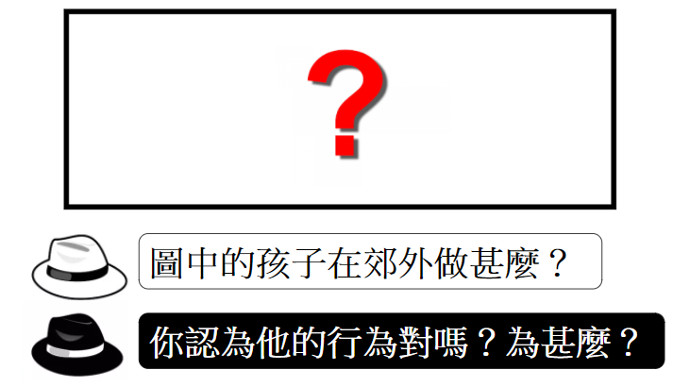  * 過程中在各組巡視，適時提供協助，並提示每組在完成作品後需舉手示意。  2 分鐘討論時間結束後：  - 按時間許可，邀請1-3組上台匯報。  - 完成匯報後，老師會透過提問其他組別，對學生匯報的內容、學生的聲線提供回饋，同時，達到同儕互評的效果。  - 在匯報每一種情景後，教師會引用真實的例子作補充，作學習延伸，如：洪水爆發、被雷電擊中的新聞等，深化學生認識各種郊遊時危險行為所引致的後果。  - 了解後果後，教師引導學生說出合適的行為，以及當看到其他同學作不當行為時，需主動提醒。 | 18分鐘  教學簡報  計時器  5張A3白紙  水筆1排  6張指定景點照片&資料  獎品
總結 | 評估 | 指示：  - 指示學生根據書本內容，在眾多圖片中選取不適當行為的圖片，然後在圖片旁畫上交叉的符號。 | 4分鐘

反思：

此課堂整體上進行得不錯。在發展一的活動，大部分學生能理解及應用四種顏色的帽子。在發展二的活動方面，學生能在討論過程中思考各種行為的後果。雖然有部分學生未能於討論中未能正確判斷行為的恰當性，但經過教師的回饋及同儕分享後，大部分學生能掌握在郊遊時應注意的事項。另外，教師額外加入的現實生活圖片確實引起學生的興趣，同時有助學生了解不當行為的後果。在時間控制方面，經教師的改進後，小組活動不包含剪貼工作，增加學生集中作討論的時間。

